Art-Template模板引擎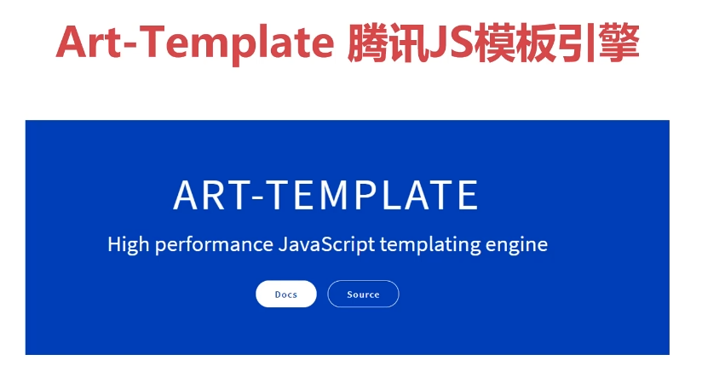

一、功能

將html的片段模板化，透過注入動態資訊產生特定的html片段

二、提取資料並動態注入語法

